Oggetto: Progetto bullismo e cyberbullismo
– Incontro Formativo: Sicurezza Digitale e Contrasto al Cyberbullismo del 26/03/2026
In riferimento alla nota dell’Ufficio Scolastico Territoriale di Milano del 20 gennaio 2026 e ad integrazione della circolare n° 219 d’Istituto del 3 febbraio 2026, si comunicano i dettagli dell'incontro formativo destinato alle famiglie.
L’evento verrà trasmesso esclusivamente in diretta streaming al fine di favorire la massima partecipazione.
Come partecipare alla diretta
Per facilitare la partecipazione di tutti, l’evento sarà trasmesso esclusivamente in streaming. Accedere è semplicissimo: non serve installare programmi particolari, basta cliccare sul link qui sotto da qualsiasi computer, tablet o smartphone:
- Aprire il link : https://bit.ly/antibullismo2026
- Una volta aperta la pagina scorrere verso il basso
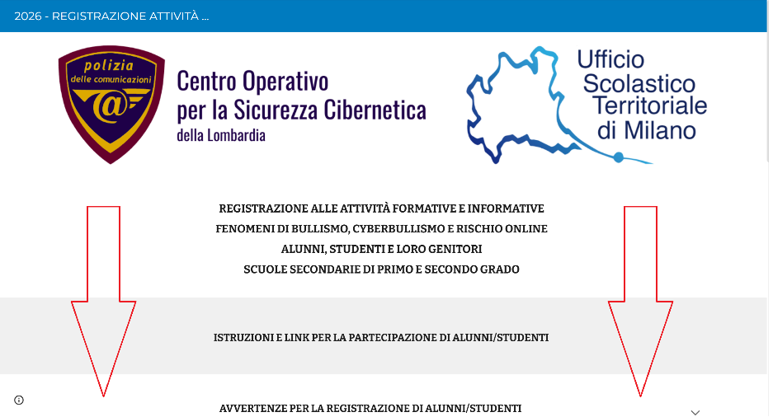

- Aprire la sezione LINK PER LA PARTECIPAZIONE DEI GENITORI AGLI INCONTRI ONLINE
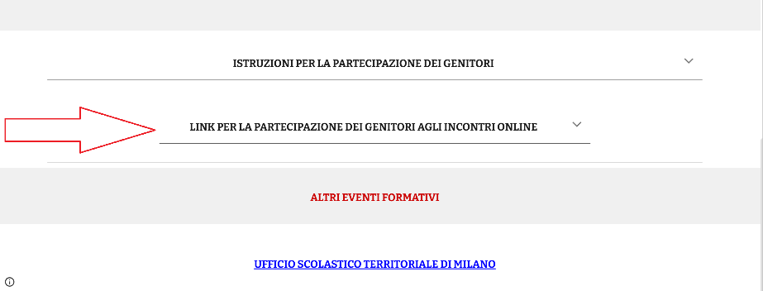

- Cliccare sulla data

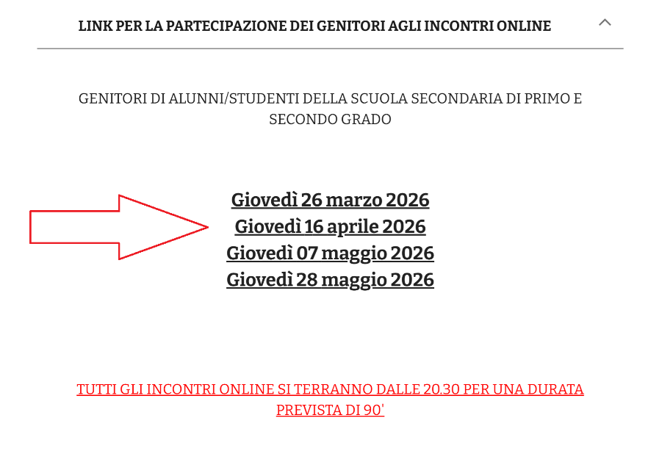
- Si aprirà una pagina di YouTube, e li sarà possibile assistere all’incontro in diretta online e poter partecipare attivamente solo tramite la chat di YouTube
Vi consigliamo di collegarvi con 5 minuti di anticipo (verso le 20:25) per verificare che l'audio e il video del vostro dispositivo funzionino correttamente. Durante la serata, avrete l'opportunità di ascoltare gli esperti su temi cruciali come i rischi dei social media e le responsabilità legali dei minori, e potrete interagire ponendo le vostre domande tramite la chat della piattaforma.
La vostra presenza è fondamentale. Come sottolineato dai nostri referenti d'istituto, la Prof.ssa Antonella Raele e il Prof. Francesco Costanzo, solo attraverso un'alleanza stretta tra scuola, famiglia e Forze dell'Ordine possiamo costruire una comunità capace di proteggere e guidare i ragazzi online.
Certi di incontrarvi numerosi in rete, vi ringraziamo per la consueta collaborazione.

